משימה 1: פיצוח שאלת השוואה
שם התלמיד:_________________ כיתה:__________תאריך:_________
משימה מקדימה: מטבעות כאמצעי לתשלום
הזהב הוא מתכת ששימשה במשך שנים רבות כחומר גלם לייצור מטבעות כאמצעי לתשלום. בחרו בה בגלל תכונותיה המיוחדות - היא רכה יחסית, מבריקה ואינה משתנה במגע עם חומרים אחרים. הערך של מטבעות הזהב נקבע בעבר על פי המסה שלהן - מסה גדולה יחסית
(19.3 גר' לסמ"ק חומר) בהשוואה למסת מטבע ממתכות אחרות, באותו הנפח. בנוסף, הזהב הינה מתכת נדירה. כיוון שכך, מחירה של מטבע הזהב כאמצעי תשלום היה גבוה.
גם נחושת שימשה בעבר כמתכת לייצור מטבעות, מתכת ,מחירה נמוך יחסית לזהב וכסף, מסתה קטנה יחסית לזהב (8.9 גר' לסמ"ק חומר). היא רכה, מבריקה ומשנה את צבעה במגע עם האוויר.
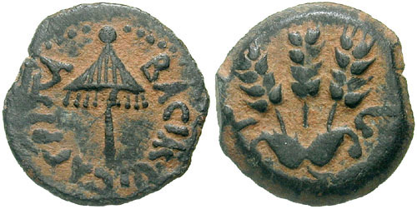
מתוך ויקיפדיה
- השוו בין תכונות הזהב לתכונות הנחושת, כמתכות לייצור מטבעות לתשלום (התייחסו רק לתכונות החשובות לייצור מטבעות כאלו)

- מדוע לא משתמשים כיום בנחושת לייצור מטבעות לתשלום? הסבירו ________________________________________________________________
________________________________________________________________
 משוב עצמי (רפלקציה): האם נתקלתם בקשיים בביצוע הפעילות? פרטו אלו
________________________________________________________________
________________________________________________________________

